Лабораторная работа №5. Модель хищник - жертва

Вариант 28

Смородова Дарья Владимировна

2022 March 12th

Содержание

# Цель работы

Целью данной лабораторной работы является изучение особенностей модели хищник-жертва, построение графиков зависимости и изменения численности хищников от численности жертв при заданных начальных условиях, а также нахождение стационарного состояние системы.

# Задание

Для модели «хищник-жертва»:

Постройте график зависимости численности хищников от численности жертв, а также графики изменения численности хищников и численности жертв при следующих начальных условиях: . Найдите стационарное состояние системы.

# Теоретическое введение

Простейшая модель взаимодействия двух видов типа «хищник — жертва» - модель Лотки-Вольтерры. Данная двувидовая модель основывается на следующих предположениях:

1. Численность популяции жертв x и хищников y зависят только от времени (модель не учитывает пространственное распределение популяции на занимаемой территории)
2. В отсутствии взаимодействия численность видов изменяется по модели Мальтуса, при этом число жертв увеличивается, а число хищников падает
3. Естественная смертность жертвы и естественная рождаемость хищника считаются несущественными
4. Эффект насыщения численности обеих популяций не учитывается
5. Скорость роста численности жертв уменьшается пропорционально численности хищников (1):

В этой модели – число жертв, - число хищников. Коэффициент описывает скорость естественного прироста числа жертв в отсутствие хищников, - естественное вымирание хищников, лишенных пищи в виде жертв. Вероятность взаимодействия жертвы и хищника считается пропорциональной как количеству жертв, так и числу самих хищников (). Каждый акт взаимодействия уменьшает популяцию жертв, но способствует увеличению популяции хищников (члены и в правой части уравнения).

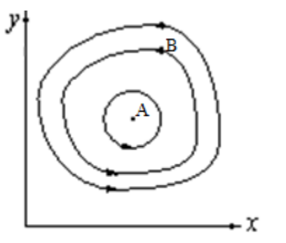

Figure 1: Эволюция популяции жертв и хищников в модели Лотки-Вольтерры

Математический анализ этой (жесткой) модели показывает, что имеется стационарное состояние (A на pис.1), всякое же другое начальное состояние (B) приводит к периодическому колебанию численности как жертв, так и хищников, так что по прошествии некоторого времени система возвращается в состояние B.

Стационарное состояние системы (1) (положение равновесия, не зависящее от времени решение) будет в точке: . Если начальные значения задать в стационарном состоянии , то в любой момент времени численность популяций изменяться не будет. При малом отклонении от положения равновесия численности как хищника, так и жертвы с течением времени не возвращаются к равновесным значениям, а совершают периодические колебания вокруг стационарной точки. Амплитуда колебаний и их период определяется начальными значениями численностей . Колебания совершаются в противофазе.

При малом изменении модели (2):

(прибавление к правым частям малые члены, учитывающие, например, конкуренцию жертв за пищу и хищников за жертв), вывод о периодичности (возвращении системы в исходное состояние B), справедливый для жесткой системы Лотки-Вольтерры, теряет силу. Таким образом, мы получаем так называемую мягкую модель «хищник-жертва». В зависимости от вида малых поправок f и g возможны следующие сценарии 1-3 (рис.2).

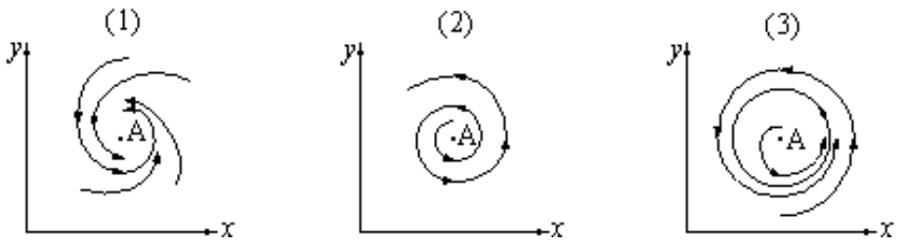

Figure 2: Мягкая модель борьбы за существование

В случае 1 равновесное состояние A устойчиво. При любых других начальных условиях через большое время устанавливается именно оно.

В случае 2 система стационарное состояние неустойчиво. Эволюция приводит то к резкому увеличению числа хищников, то к их почти полному вымиранию. Такая система в конце концов попадает в область столь больших или столь малых значений x и y, что модель перестает быть применимой.

В случае 3 в системе с неустойчивым стационарным состоянием A с течением времени устанавливается периодический режим. В отличие от исходной жесткой модели Лотки-Вольтерры, в этой модели установившийся периодический режим не зависит от начального условия. Первоначально незначительное отклонение от стационарного состояния A приводит не к малым колебаниям около A, как в модели Лотки-Вольтерры, а к колебаниям вполне определенной (и не зависящей от малости отклонения) амплитуды. Возможны и другие структурно устойчивые сценарии (например, с несколькими периодическими режимами).

Вывод: жесткую модель всегда надлежит исследовать на структурную устойчивость полученных при ее изучении результатов по отношению к малым изменениям модели (делающим ее мягкой).

В случае модели Лотки-Вольтерры для суждения о том, какой же из сценариев 1-3 (или иных возможных) реализуется в данной системе, совершенно необходима дополнительная информация о системе (о виде малых поправок и в нашей формуле). Математическая теория мягких моделей указывает, какую именно информацию для этого нужно иметь. Без этой информации жесткая модель может привести к качественно ошибочным предсказаниям. Доверять выводам, сделанным на основании жесткой модели, можно лишь тогда, когда они подтверждаются исследованием их структурной устойчивости. [1]

# Выполнение лабораторной работы

1. Выполнять данную лабораторную работу я буду в программе OpenModelica.
2. Напишем программу для построения графика зависимости численности хищников от численности жертв, а также графика изменения численности хищников и численности жертв при заданных начальных условиях: (fig.3):

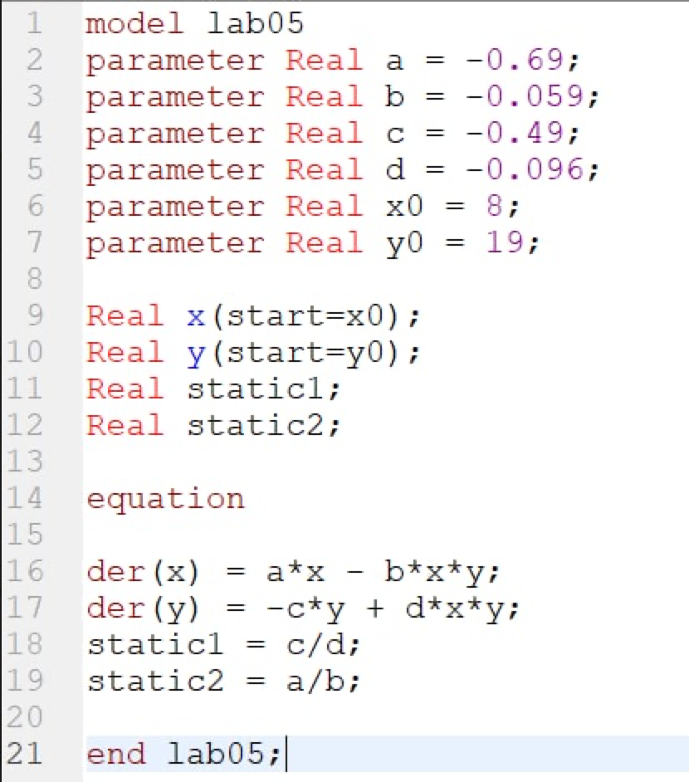

Figure 3: Код программы

1. Получим график изменения численности хищников и численности жертв (fig.4):

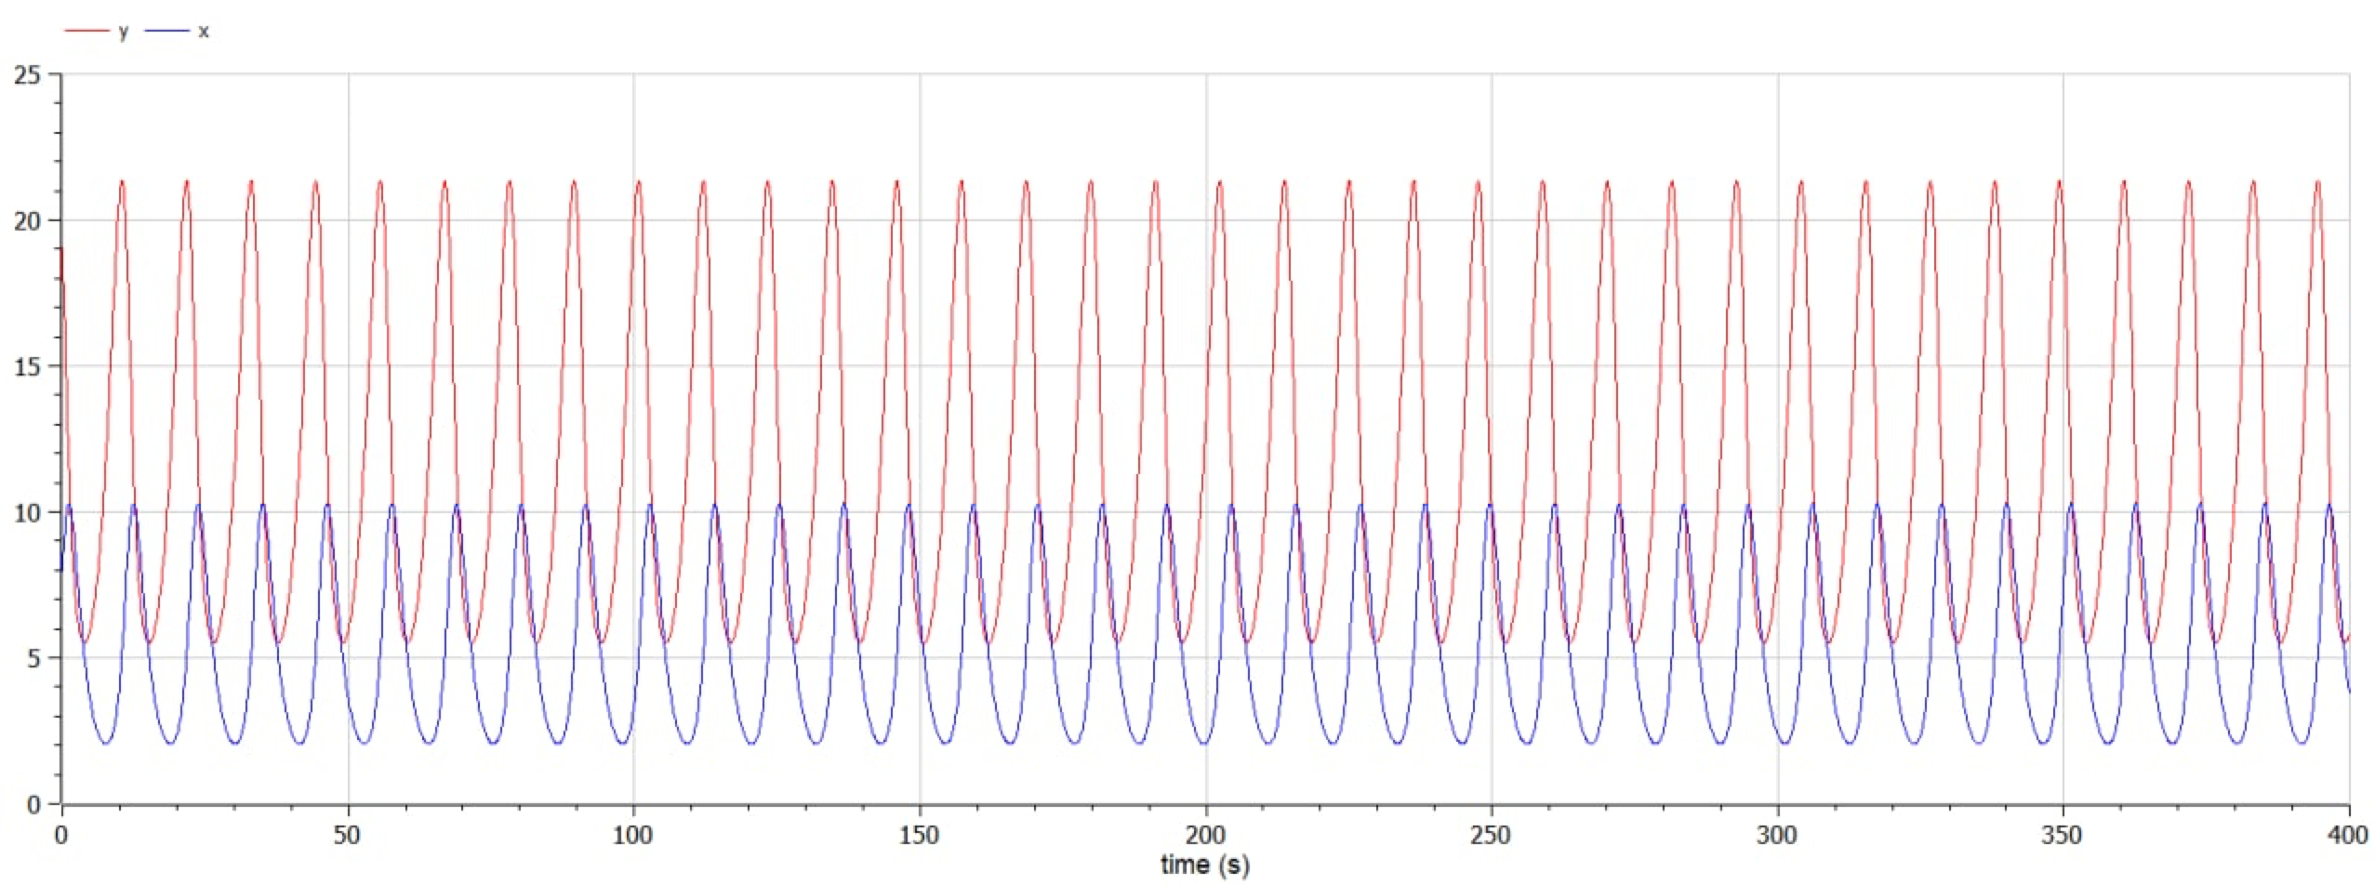

Figure 4: График изменения численности хищников и численности жертв

1. Получим график зависимости численности хищников от численности жертв (fig.5):

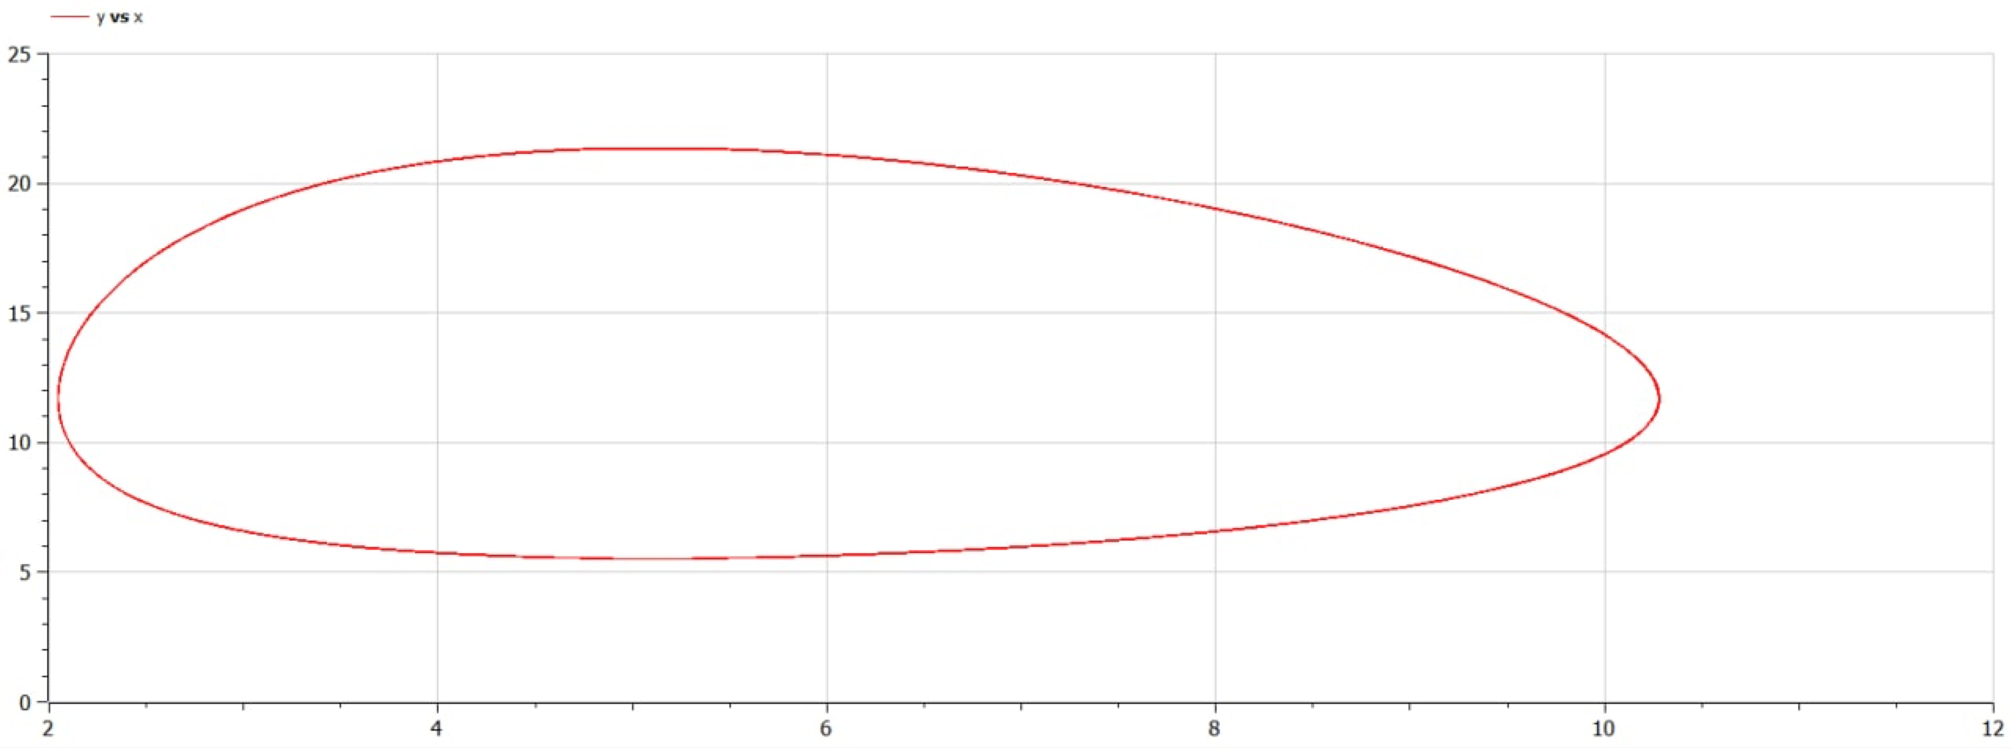

Figure 5: График зависимости численности хищников от численности жертв

1. Найдем стационарное состояние системы (fig.6):

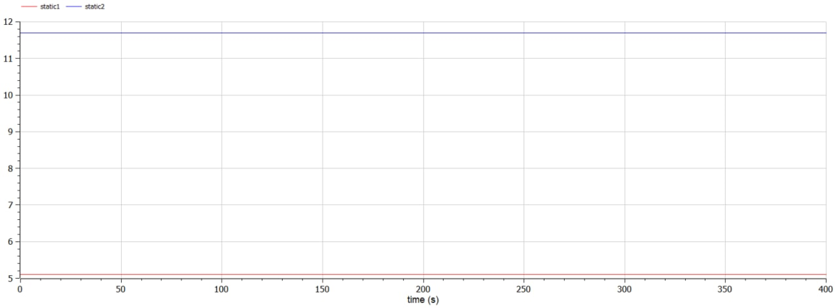

Figure 6: Стационарное состояние системы

# Выводы

В ходе данной лабораторной работы, мы изучили особенностей модели хищник-жертва, построили графиков зависимости и изменения численности хищников от численности жертв при заданных начальных условиях, а также нашли стационарное состояние системы.

# Список литературы

1. [Кулябов, Д.С. Модель хищник - жертва / Д.С.Кулябов. - Москва: - 7 с.](https://esystem.rudn.ru/pluginfile.php/1343893/mod_resource/content/2/%D0%9B%D0%B0%D0%B1%D0%BE%D1%80%D0%B0%D1%82%D0%BE%D1%80%D0%BD%D0%B0%D1%8F%20%D1%80%D0%B0%D0%B1%D0%BE%D1%82%D0%B0%20%E2%84%96%204.pdf)

1. Кулябов, Д.С. Модель хищник - жертва.